中国经济的趋势性变化与变化趋势
（中国建设银行首席经济学家黄志凌/2014/11）

经过改革开放三十多年的发展，中国经济已经与世界经济深度融合在一起。中国经济发展不仅深受世界经济发展的影响，也对全球经济产生了重要影响。因此，中国经济发生的变化越来越引起全球的关注，成为全球热议话题。下面，就中国经济增长的趋势性变化及前景，与大家分享我个人的一些观点和看法。
一、中国经济增长呈现变轨态势
近年来，每当宏观经济金融数据公布前后，学界和政府部门以及市场分析人士就中国经济形势及所处阶段发生严重的认识分歧，既有持续震荡下行说，也有正在筑底即将反弹说，各种对策建议也是五花八门，说法不一。我们通过对中国进入新世纪以来经济增长轨迹进行分析，发现经济运行已经呈现出一些基础性变化，中国经济增长已经步入新的轨道。
（一）中国经济增速轨道发生明显转换，从连续上升、大幅波动进入较为稳定的中高速增长区间
数据分析显示，2002-2007年中国经济增速一直保持在上升通道，时间长达24个季度。但随着国际金融危机带来国际经济环境的剧烈变动，中国GDP增长在2008-2011年间也经历了较大波动，从2007年四季度的14.2%快速下降到2009年一季度的6.6%，随后因大规模刺激政策回升到2010年一季度的12.1%，之后开始继续下降到2012年一季度的8%以下，这16个季度基本的趋势是在剧烈波动中经济增速下行。但从2012年一季度至2014年三季度，GDP增速已连
图1：2000—2014年中国经济增速（%）
数据来源：国家统计局
续11个季度保持在7-8%的区间之内，中国经济增速的轨道已发生明显转换，从连续上升、大幅波动进入较为稳定的中高速增长区间（见图1）。
（二）经济增长主要指标波动收敛、趋稳，对经济平稳运行形成积极支撑
一是投资增速波动趋稳。2011年至2014年三季度，中国固定资产投资增速由23.8%下滑至16.1%，导致经济增速明显回落。从行业来看，投资增速出现明显下降的是采矿业、建筑业、房地产业、电力、金属冶炼以及住宿和餐饮等落后产能或受反腐政策影响较深的行业，而对教育、卫生、科学研究、环保和基建等关系可持续发展的行业投资增长相对平稳。由于房地产、电力和采矿等行业一直是中国固定资产投资中的重要组成部分，对其投入减慢虽然在一定时间段内拉低了经济增速，但换来的是投资结构的优化和产业的升级。从趋势上来看，2012年来11个季度虽然制造业投资和房地产投资仍然处在震荡调整之中，但振幅呈现下降趋势，而基建投资整体上呈现回升上行趋势，整个投资增速波动趋稳。
二是消费保持平稳增长。2011年和2012年，消费一度超越投资成为对GDP增长贡献最大的因素，但2012年后期消费增长出现拐点，社会消费品零售总额月度同比增长由15%下降到2014年的13%以下，限额以上企业消费品零售额增速下降超过5%，限额以上餐饮企业收入明显萎缩。值得注意的是2012年以来的消费增速下滑是一系列厉行节约、打击奢靡消费的政策导向为背景的，公款消费和奢侈消费被明显挤出，过度消费、超前消费、奢侈消费出现明显下降；居民消费并未受到影响，社会消费增长更多地倚重基本生活需求和消费结构升级的拉动；同时，高端餐饮、娱乐场所也积极面向市场转型，大中网络消费蓬勃兴起，信息消费、文化消费、技能培训等教育消费呈现快速增长之势，消费行为更加理性，消费市场更加健康。
三是进出口波动幅度收敛。2011-2013年，出口对中国GDP增速的贡献率均为负值，主要是出口增长受外部环境影响所致。进入2014年，外部环境仍然复杂严峻，中国外贸形势依然不容乐观。但从国际金融危机爆发以来中国进出口增速变化轨迹来看，波动幅度明显收敛，尤其是从最近11个季度扣除季节性因素以后的趋势上来看，进口与出口都呈现趋稳态势。
（三）中国经济增速难以回到9%以上，主要原因是资源与环境约束，而不是发展水平
在环境压力、资源禀赋、国际环境等约束下，未来中国经济增速难以回到9%以上。
一是能源资源约束。2013年，中国能源消费占到全球的22%，铁矿石进口量占到全球进口量的63%。如果经济增速继续保持9%以上，则中国能源消费将占到全球的1/3左右，铁矿石进口占到全球进口量的2/3以上，这可能引发一系列国际政治经济问题，能源与其他资源对中国经济增长的约束空前加大。
二是环境约束。当前，仅中重度污染的耕地就在5000万亩左右，土壤总的超标率达到16.1%。黄河、海河、淮河、松花江、珠江等七大水系全部中重度污染，仅有11%的人饮用符合卫生标准的水。2013年74个新标准监测城市空气质量达标率仅为4.1%。如果经济增速持续超过9%，粗放型增长模式将难以改变，环境也将无法承受。
三是结构调整约束。中国第二产业产能几乎全部过剩，而且大多处于低端水平，面临深刻而紧迫的结构调整要求。经济增速超过9%，钢铁、水泥、玻璃、煤化工等“两高一资”行业的低端过剩产能将无法淘汰，产业结构无法升级，提质增效升级目标也将无法实现，经济增长质量难以保证。
四是人力资本约束。进入新世纪以来，中国以农民工为主的普通劳动力工资呈现持续上涨之势，大部分行业劳动力成本在2005年以后增长加快，城乡居民家庭人均收入增长速度快于GDP增速，劳动力成本大幅上升。而随着农村有效剩余劳动力持续下降，劳动力供求关系正在发生转折性变化，人口红利不断减弱消失，对经济增长形成制约。
当然，也有分析认为中国经济总量已经很大，经济增速放缓符合自然规律。尤其是在当前消费增长无法快速提升、出口形势不乐观的情况下，如果经济增速预期目标超过9%，则投资增速必须达到30%左右，经济增长将从走老路。我们认为这种见解和担忧不无道理，但如果对比那些成功跨越中等收入陷阱的国家，不难发现经济总量不重要，重要的是人均水平，经济增长放缓一般都出现在成为高收入国家之后，因而中国目前的发展水平还不能成为制约快速发展的因素。
表1：GDP增速与固定资产投资增速（%）
 | 2003 | 2004 | 2005 | 2006 | 2007 | 2008 | 2009 | 2010 | 2011
GDP增速 | 10 | 10.1 | 11.3 | 12.7 | 14.2 | 9.6 | 9.2 | 10.4 | 9.3
固定资产投资增速 | 29.1 | 28.8 | 27.2 | 24.3 | 25.8 | 26.6 | 30.4 | 24.5 | 23.8
数据来源：国家统计局。
（四）中国经济增速短期也不可能跌落到6%以下
从现实市场潜力分析，中国国内市场远未饱和，城市基础设施补课、棚户区改造、中西部建设、制造业固定资产更新等方面的投资需求还很旺盛；在居民收入提高和政策鼓励下，消费对拉动经济的影响继续提升；在新一轮改革开放全面启动，改革红利不断释放，经济增速也将获得一系列基础性支撑，短期也不可能跌落到6%以下。
一是动力支撑。中国人均收入仍较低，不仅与发达经济体相差甚远，也大大落后于世界平均水平。2013年，中国人均GDP为0.67万美元，同期美国为5.3万美元，欧元区为3.82万美元，日本为3.77万美元，世界平均水平为1.03万美元（见图2）。在大宗消费方面，以汽车消费为例，尽管近年来居民购买汽车较多，汽车消费增长较快，但与发达国家相比，中国汽车消费仍有着很大的差距。美国千人汽车保有量已超过800辆，中国还不到100辆，不到美国的13%。而在住房、教育、旅游、医疗保健等消费水平和消费支出方面，中国与发达国家也有着巨大差距。经济增长的空间还很大，以提升经济增长质量、完善经济结构为核心的发展愿望和动力十分强劲。
图2：2013年主要经济体人均GDP（万美元）
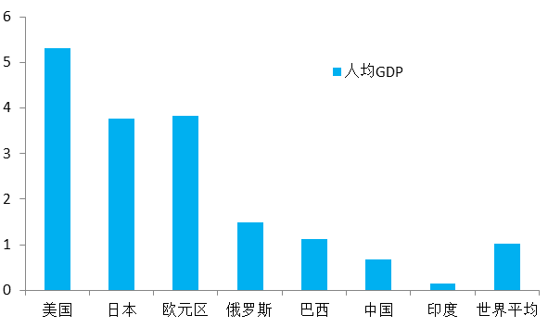
数据来源：IMF。
二是城镇化支撑。中国仍处于城镇化快速发展时期，当前城镇人口比重在54%左右，距美欧日等城镇化水平超过80%的国家还有很大距离，中国未来6年内要实现1亿左右农业转移人口和其他常住人口落户城镇，人均基建投资水平大大落后于美欧等发达国家，投资仍将会保持较高速增长等，决定了中国经济仍将会在相当长时期内保持较高增长速度。
三是潜在增长率支撑。根据汇丰银行估算，2015年到2020年间中国经济潜在增长率年均为8.5%，劳动力人口的减少、人口老龄化对储蓄率、潜在增长率影响不大（0.3-0.5 个百分点），并且中国劳动力的人均资本存量还很低，只有美国、日本的五分之一，韩国的四分之一，投资空间很大，而且户籍制度改革、国企改革、对外开放进一步深化等，将进一步提升全要素生产率，中国潜在经济增长率依然处于较高水平，支撑中国经济增长。但考虑到外需增速减缓，外部条件发生变化等，经济实际增长率可能低于潜在增长率。
四是保证就业要求。中国是个人口大国，就业形势一直十分复杂严峻，特别是在转变发展方式和结构调整力度加大背景下更是如此。根据经济增长与就业的一般经济规律，如果经济增速下降到6%以下，中国城镇登记失业率将比现在增加1个左右百分点，上升到5%甚至更高，会引发较为严重的经济社会问题。很多人对此不解，中国对失业率变化是否过度敏感。我们认为，一个社会经济体对失业率的容忍度取决于社会保障水平，并与社会保障水平成正比。中国的社会保障水平远远低于欧美等发达国家，而且受经济波动影响最直接、首当其冲的社会群体是农民工和民营企业的雇员，他们不仅群体巨大，而且社会保障水平很低，甚至原有的土地保障也丧失了，失业之后就意味着失去所有的生活保障。因此，基于社会经济稳定的考虑，保就业也要求经济增长速度不能回落到6%以下。
五是财政金融政策回旋空间较大。从政策目标和调控手段来看，一是宏观调控目标采用弹性区间方式，避免了过去为实现绝对计划目标频繁采取短期调控措施；二是当前大型银行法定存款准备率高达20%，中小银行法定存款准备金率也在18%的水平，处于历史较高位，有进一步调整的宽松空间；三是与美欧等债务负担较重、财政刺激经济功能弱化相比，中国财政赤字、债务余额占GDP比例分别远低于3%、60%的国际安全警戒线水平，积极财政政策空间较大；四是税收、财政支出的结构性调整与变化趋势，将继续提升对经济增长的乘数效应，特别是为促进中小企业、高新技术产业等国民经济重要领域和薄弱环节的财政税收政策，将对经济恢复和发展起到前所未有的作用；五是价格水平较低，特别是PPI水平长期负增长，成为政策宽松取向的基础性条件。
二、中国经济正在发生积极深刻的趋势性变化
2012年以来，面对持续的经济下行压力与错综复杂的经济形势，中国加强宏观调控，推进简政放权、大力推动市场化改革，进一步释放供给端微观主体的活力，推动经济转型升级，经济运行出现了一些基础性良好变化。具体来看，集中体现在以下几个方面。
（一）经济增速回调过程中就业水平不降反增
理论上，城镇登记失业率与GDP增速呈反向变动关系。不过，近几年来，特别是2012年以来，随着GDP增速放缓，城镇登记失业率并没有明显的变化，基本稳定在4.05%—4.1%狭小区间内，就业对增长放缓容忍度提高（见图3）。2014
年1－9月份，城镇新增就业超过1000万人，比2013年同期多增了十万人以上。截至8月底，中国个体私营经济从业人员实有2.37亿人，比2013年底增长8.5%，延续了下半年以来的良好态势。解释这一现象的一个重要理由是，现阶段中国经济正由制造业主导逐步向服务业转型，而服务业的劳动密集程度明显高于制造业。事实上，随着结构调整加强，中国就业弹性在增加。2007年以来的数据显示，中国经济每一个百分点的增长能拉动120—140万人的新增就业，这一规模以每年约4.5万人的速度在增长。2014年中国经济增长的就业弹性大约为150万，新增1000万就业只需6.7%的经济增速。
图3：GDP增速与城镇登记失业率（%）
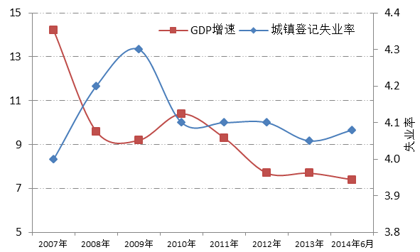
数据来源：国家统计局。
（二）企业盈利并未随GDP增速下降出现大面积亏损，微观经济基础变得更加坚实
一般而言，工业增加值增速与工业企业亏损面呈显著反向变动关系。近年来，随着产业结构调整与升级步伐加快、企业抗风险能力增强，企业亏损面并没有随着经济增速下降、工业增加值增速下滑而出现明显上扬，企业盈利趋于稳定。2009年，GDP同比增长9.2%，全部工业增加值同比增长8.7%，工业企业亏损面达17%以上。2012年以来，随着GDP、工业增加值增长速度的回落，工业企业亏损面并没有上升，反而呈现下降之势。2012年GDP同比增长7.7%，全部工业
增加值同比增长7.7%，工业企业亏损面下降为12.02%，2013
年GDP同比增长7.7%，全部工业增加值同比增长下滑至7.6%，而工业企业亏损面进一步下降至11.87%（见图4）。2014年以来，中国规模以上工业企业利润增速稳定，月份累计增速基本维持在10％左右，同样未随经济增速放缓而快速下降。
图4：工业增加值增速与亏损面（%）
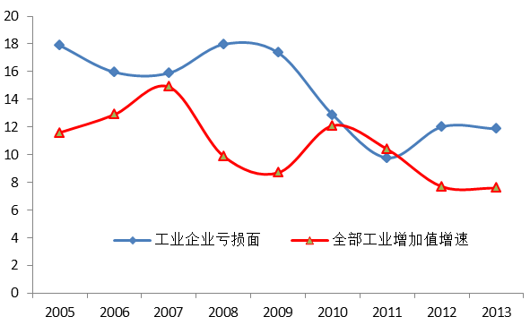
数据来源：国家统计局。
（三）经济下行期经济效率有所提高
近年来，受益于各级政府采取各种循环经济措施，工业结构调整取得成效，第二、三产业结构进一步改善，经济效率明显改善。2009-2013年，中国单位GDP能耗分别下降了2.2%、4.01%、2.01%、3.6%、3.7%，今年上半年单位GDP能耗同比下降4.2％，为2009年以来最大降幅，提前完成3.9%的年度预期目标，节能减排取得突出成效。经济社会运行的物流成本有所下降，物流运行的效率有所提升。2014年1－8月份，社会物流总费用为6.3万亿元，每百元社会物流总额所需耗费的物流费用为4.6元，同比下降0.2元；今年上半年社会物流总费用与GDP的比率为16.9%，比2013年下降1.1个百分点。
（四）经济结构不断调整优化
进入经济变轨期，中国工业占比开始持续下降，服务业占比不断提升（见图5）。2013年，GDP中的服务业占比已经超过了工业，服务业对经济增长的贡献率达到48.2%,已经超过工业46.5%的贡献率。与此同时，工业结构调整升级取得突破。数据显示，2014年前8个月，中国高技术产业和装备制造业产值分别增长12％和11.2%，远高于8.5％的制造业平均增速。而工业领域能耗高、产能过剩严重的黑色金属、建材、有色金属、化工等重点调控行业增速快速回落。
图5：三次产业在GDP中的占比（%）
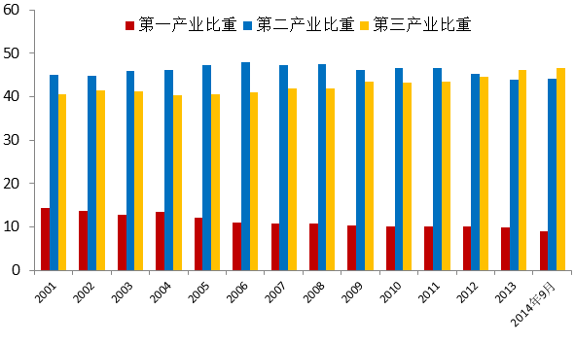
数据来源：国家统计局。
（五）宏观调控不断创新与完善
2013年首次提出“区间管理”创新型调控方式，对经济增长率、就业、物价等实施上下限目标管理。在此基础上，进一步明确了定向调控思路：抓住重点领域、薄弱地带和关键环节，更多运用改革创新的办法，更多运用市场的力量，精准发力，定向施策。
基于当前经济增速回落的主导因素不是简单的总量失衡、而是结构性失衡的总体判断，宏观调控不再寄望于通过“放水”、“刺激”等总量需求管理手段拉高经济增速，而是把重点转向激发市场活力、疏导消费需求、加强有效供给等结构管理政策上来，加快行政、财税、金融、投资、国企、户籍、土地等重点领域改革，再造微观基础，优化宏观环境，激发巨大市场活力和社会创造力。
具体来说，宏观调控一是不再一味采取短期性政策和措施追求短期经济增长效应，而是更着眼于长远经济增长，对经济增长短期波动容忍度提高；二是更加关注和着力于经济增长的质量和效益，加强经济结构调整和发展方式转变；三是加强预期管理，宏观调控目标采用弹性区间方式，促进社会各方形成较为合理的增长预期；四是更加借助市场机制的作用和力量，充分发挥市场在资源配置中的决定性作用；五是极大弱化甚至取消对地方政府GDP的考核，引导各地追求经济持续健康发展，提升全民幸福指数。
勿庸置疑，当前中国经济趋稳向好，远非政策刺激的结果，根本在于改革深化激发了市场活力，市场机制不断健全完善，经济内生动力开始发挥作用。
一是互联网技术推动。随着互联网、交通、通讯、电子技术等的发展，中国出现了新一轮以电子商务为代表的商业革命，极大冲击传统商业模式，对缩短服务链条，加速流通，降低经济活动成本，激发消费潜力，提升经济运行效率、提供就业等起到巨大促进作用。2013年，中国电子商务交易总额超过10万亿元，其中网络零售交易额1.85万亿元，已经超过美国，成为全球最大的网络零售市场。电子商务，尤其是移动支付仍然有巨大的发展空间（见图6），为经济趋稳向好运行提供新动力，形成新的经济增长点。
图6：移动互联网支付交易规模
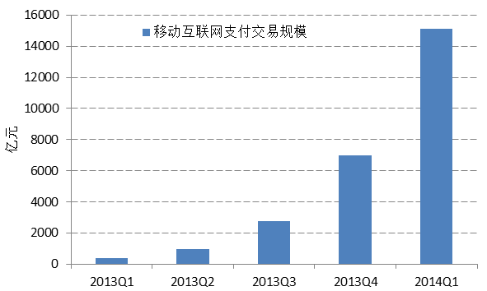
数据来源：根据有关资料整理。
二是市场基础强化。近期来中国加大了简政放权力度，大力减少审批事项，规范投资范围和方式，不断退出竞争领域。政府和市场的关系进一步理顺，市场在资源配置中的决定性作用进一步发挥，极大激发了市场主体活力，特别是中小企业活力。“盘活存量、用好增量”资金挖潜、资金融通能力的增强，社会保障水平的提升，促进市场运行效率不断提高，为经济运行趋稳向好起到积极支撑作用。
三是法制建设和反腐纠风加强。持续加强的法制建设和反腐纠风，规范了政府行为，有力的促进了政府职能转变，提高政府行政效率，优化了公共资源配置，提高了公共资源使用效率，降低了经济运行交易成本。不仅如此，法制建设和反腐纠风还净化了社会风气，增强了市场信心，形成了更为健康的经济发展环境。
三、中国经济也存在一些潜在风险，但不会改变经济平稳运行格局
地方政府融资平台违约、企业债务杠杆率风险、房地产信贷风险、影子银行失控等问题，被认为是当前中国经济面临的主要金融风险，甚至可能会成为引发经济进一步下行的主要动因。我们认为，这些问题都是客观存在的，甚至会在某个时点或者一定时期表现得比较突出，但不会改变中国中期（3-5年）经济平稳运行格局。
（一）地方政府债务和企业债务引发系统性债务风险可能性不大
近年来地方政府债务增长较快，截至2010年底，地方政府性债务余额10.7万亿元，占GDP比例26.7%，2013年6月底地方政府性债务余额达到17.9万亿元，占GDP比例达到30%以上。除此之外，地方政府隐性债务增长速度也不容忽视，如承诺的社会福利越来越多，维护区域稳定、承担社会道义责任的压力越来越大等。随着经济增长放缓，土地出让收入减少，地方政府债务偿还能力削弱，2014年和2015年是地方政府债务集中还款期，地方政府债务风险趋于上升，部分地区的政府性债务已经严重超过了财政承受能力。
但是，观察债务风险不能简单使用债务余额占GDP比重，因为这一指标充其量只能说明单位负债的经济产出效率，而不能准确反映履约能力的债务风险程度。一般来说，与偿债能力相对应的指标是资产负债率或者负债对净资产的倍数。即使如此，考虑到中国政府总体债务规模占GDP的比重没有超过60%的国际警戒线水平，当前地方政府资产规模已超过30万亿元，地方政府资产总额远大于负债总额，并且地方政府举债大多用于基础设施建设投入而不像欧美国家那样用于消费，这些投入可以使政府获得多方面的“投资回报”。特别是地方政府债务已经引起各界高度重视，地方政府规范性发债的法规和机制正在逐步建立，各相关部门有强大意愿和动力去化解债务风险，地方政府债务风险在可控范围之内，引发系统性债务风险的可能性不大。
从企业债务状况来看，中国非金融企业债务总额从2007年的24万亿元上升到2014年6月末的超过70万亿元，约占到GDP的125%。从国际上看，成熟经济体的企业债务一般占其GDP比重的50%－100%，如2013年，德国、加拿大、澳大利亚、美国、日本这一指标分别为49%、53%、59%、72%、99%。中国企业债务水平是发达国家的两倍左右，在发展中国家处于较高水平。企业债务持续走高，财务成本不断增加，财务费用增长甚至超过利润增长，企业投资能力受到削弱，对长期可持续盈利能力带来很大负面影响。2014年以来，因债务问题引起的企业经营管理者，主要是民营企业经营管理者“失联”、“跑路”现象显著增加，企业债务违约时有发生。企业债务规模及偿债能力引发了市场极大担忧。
但也应该看到企业负债增长的同时，企业资产也在较快增长，甚至超过负债增长速度，企业资产负债率、杠杆率并没有随着企业债务占GDP比重的上升而有明显的上升，近年来反而呈现下降之势（见图7），企业资产、负债增长速度超过同期GDP增速，净资产增长速度不仅较高（超过10%），而且长时期保持平稳。如果再考虑到中国资本市场发展、企业直接融资增长等因素，简单地以债务余额占GDP的比例考量企业债务风险并不科学，企业债务占GDP比例上升较快并不能就说明企业债务风险也等量上升。
图7：企业资产负债率状况（%）
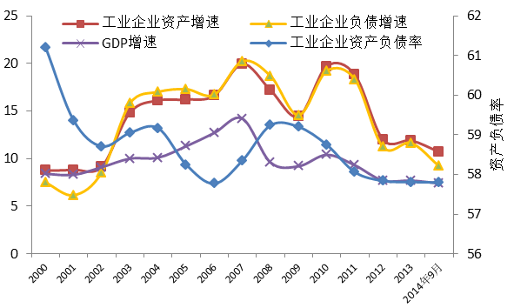
数据来源：国家统计局。
随着监管机构加大风险管控，企业杠杆率约束加强，债务结构不断优化，盈利模式加快转型带来预期效应，企业资产、净资产增长速度快于负债增速等，我们估计企业大规模债务违约、系统性债务风险不会发生。
（二）房地产市场特殊性使其出现系统性“崩盘”的可能性很小
从理论上看，房地产商品可以认为是经济学意义上接近于完全差别化的产品，与小麦和大豆等农产品、石油或矿产等大宗商品具有明显的区别。对于大宗商品来说，由于这种近似同质的商品可以在全国市场、甚至全球市场批量流动，一旦发生足以影响供给和需求的重大事件，价格波动就会迅速传导到全国市场乃至全球市场，形成系统性风险。而对于房地产市场，几乎没有任何两宗物业是完全相同的，一栋楼里不同户型的价格也有差异，不同楼盘的价格差异更大，不同城市或者区域的价格差异性会更加显著。
从中国房地产市场特点和信贷结构来看，一方面，中国房地产市场仍然有着较强的刚性需求，难以出现全国性房地产价格大幅下跌。多年来居民收入持续增长，自住性需求和改善性需求还较为旺盛，并且城镇化率远低于发达国家平均水平，城镇化引致的住房需求也将保持稳定增长。另一方面，个人购房贷款占比大、质量高，不仅历史违约率很低，即使是一些房价下跌幅度很大的地区也不多见住房按揭贷款断供的案例。事实上，目前银行业住房按揭贷款质量很高，不良率不到1%。
（三）影子银行监管正在加强
“影子银行”自金融危机后逐渐进入人们视野。2009年开始，中国银监会连续在年报中谈及“影子银行”。2012年IMF（国际货币基金组织）在《全球金融稳定报告》中提到中国的“影子银行”急速膨胀，并对其风险提出警示。
客观上,具有中国特色的影子银行对于经济和金融起到了积极作用。中国监管机构正在完善对影子银行的监管制度和监管手段，将影子银行的发展引导到良性规范的路径上，以继续发挥它对实体经济的积极作用，同时中国影子银行规模还不大（约20—30万亿元人民币），期限错配较少、杠杆率较低，涉及资金基本投向实体经济，与国外金融危机前脱离实体经济、虚拟化严重的状况截然不同等，影子银行尚不足以引发系统性风险。
当然，部分影子银行资金投向了产能过剩、贵金属投机等高风险或非实体经济领域，存在一定的资产泡沫。由于影子银行业务属于新型融资工具，银行、信托等金融机构对影子银行的内控管理存在不足，也为影子银行良性发展埋下隐患，进而影响到经济金融体系的健康发展。为此，监管部门加强了针对民间借贷、PE投资基金等影子银行业务的监管，并且不断扩大监管覆盖面，有些规范性监管法规、条例已经发布执行；对于已经暴露或存在潜在风险的重大项目，均已制定了化解方案。
四、中国经济增长策略展望
经济增长进入变轨期后，经济下行的惯性压力与发展潜力的不断积累同时并存，经济发展策略预计将进一步调整与优化。未来3－5年内，尽管努力扩大需求、保持适度经济增速仍会作为宏观经济策略的基本取向，但策略重点将进一步明确，不断优化投资、消费、出口三大需求结构，带动供给结构优化升级，同时挖掘区域经济发展战略纵深，加快核心领域市场化改革，确保经济平稳过渡并为中长期经济发展蓄力。
- 投资仍将在经济增长中发挥关键作用
首先，经济增长变轨期，投资增速仍将保持在较高水平，
不会“悬崖式”跌落。在当前外需难有大的提升、消费拉动经济增长的基础性作用仍然偏弱情况下，经济维持7％左右的增速，需要适度的投资增速来支撑。从经济发展阶段来看，中国城镇化远未完成，基础设施建设、制造业技术改造、与民生和消费相关的服务业等领域固定资产投资仍有较大空间，投资结构也会进一步优化。未来三、五年内，维持适度的投资强度不仅是保持经济稳定的现实要求，也是中国经济转型升级增效的重要举措，投资增速不会“悬崖式”下滑。
其次，政府投资与市场投资的关系将进一步理顺。政府投资将不断退出市场日益成熟的竞争性领域，集中投向那些市场化程度较低的基础领域和民生领域；还会进一步转变政府职能，下放审批权，对投资的主导作用将进一步降低；将进一步放开一些行业限制，吸引并引导民间投资，与政府部门投资形成互补；同时，借助利率、税收、并购重组政策等手段，加快淘汰落后产能，引领企业投资方向，推动产业转型与升级。
再次，投资鼓励的重点将进一步明确。一是促进科技创新和成果转化应用的投资将进一步增强，充分发挥“科技红利”对经济增长的贡献。二是更加重视促进产业转型升级的投资，鼓励企业从发达国家引进一流生产技术，吸收先进的服务和管理经验，引导企业优化内部投资结构，培养自主创新能力，引导产业生产力科学布局和产能有序转移，减少低水平建设投资。三是财税、金融政策对民营企业、小微企业投资的扶持力度将进一步增强，直接融资、风险投资、战略投资会得到重点发展。四是围绕新型城镇化战略部署，在土地综合整治、城镇棚户区和旧厂房改造、安置房、新城区、产业园区以及各类公共基础设施建设等领域，投资配置格局将更趋合理。
- 消费稳增长的基础性作用将进一步显现
在政策引导与制度约束下，畸形消费、公款消费、浪费性消费将继续呈现明显收缩之势。教育消费将得到大力发展，促进人力资本提升。预计教育政策倾向从扩充基础教育、高等教育附带的收费服务，转到重点面向有收入人群提供职业教育、文化和技能培训，引导主动消费，确保消费的质量和体验。宏观政策对养老消费的引导作用将进一步增强。将加快建立社区医疗、陪伴、护理、家政、送餐等养老服务社会化服务体系，引导金融机构创新保险、投资、资金计划等与养老相关的金融服务安排。与此同时，居民医疗消费将得到引导、提高。通过完善医疗保险体制，进一步扩大医保覆盖范围，创新医疗保险模式，完善基本药物制度，加快医院与医务人员队伍建设，促进医疗供给、服务与居民消费水平提高。
此外，电商、物流、信息服务等新兴消费市场将进一步加强培育与引导。加强对电商等虚拟经济商户、物流和信息服务等配套商户的科学管理，积极培育信息消费市场，将信息消费上升到战略高度。
（三）更广泛参与国际市场的战略取向将再次确认
这一战略取向的核心是依托国际市场调整、优化国内经济结构，提升经济整体素质和国际竞争力。具体策略可能包括以下几点：一是力推优势能力输出，例如港口、公路、铁路尤其是高铁、隧道、水电等基本建设能力；二是借助双边经济合作、经济援助等多种途径，支持过剩产能输出；三是引导大型企业加速技术改造，积极引进先进技术装备，进一步开放资本投资品市场；四是全面推广负面清单管理，更大限度地开放商品与服务市场；五是积极参与并全力推进全球贸易自由化和投资便利化；六是对于人民币国际化持更加积极的态度。
（四）区域经济发展战略纵深有望得到最大限度挖掘
中国经济发展的区域不平衡，集中体现为不同地区发展的水平差异与区域发展协同性差，成为供需结构失衡、增长动力不足的重要原因之一，但如果处理得当完全可以成为经济快速增长的重要依托。
一是“区域经济一体化”发展新模式将提升为国家发展战略，并在此基础上，从点到面，逐步实现“一弓双箭”的战略布局。
二是今后一段时期，东部地区将重点进行产业和技术升级，率先实现由要素驱动向效率驱动甚至创新驱动的转变。中西部地区将积极承接东部地区原有的产能和产业结构，并按照市场主导、追求效率的原则接纳东部地区多余出来的投资，延续投资主导的经济增长模式。
三是加快上海、广东自由贸易区建设升级步伐，加快“京津冀一体化”、“丝绸之路经济带”、“21世纪海上丝绸之路”、“长江经济带”等区域发展战略的规划、实施，拓展和深化区域发展战略纵深。
（五）核心领域改革将有所加快，确保经济平稳增长的机制转换
在经济变轨特殊时期，在适时适度地出台一些稳增长的需求管理措施，保证经济增速不突破区间管理下限的同时，强力推进改革是对经济成功变轨的最好刺激。如此，才能实现经济增长动力机制转换，实现经济结构优化升级与提质增效。
从目前来看，一些趋势是比较明朗的。一方面，对地方政府官员的考核办法将加快调整，GDP不再是唯一关注点，资源利用、环境保护、民生保障、技术创新等方面的考核权重将会加大，对改革落实情况的考核会进一步加强。另一方面，简政放权作为推动行政体制改革的一个重要突破口，预计将进一步加大推进力度，从而带动财税体制改革和国企改革。中国核心领域市场化改革将加快推进步伐，不断增强市场在增长动力转换中的机制性与决定性作用。市场准入与市场监管制度改革力度将加大，公平、开放、透明的市场规则将逐步建立。资源、能源等要素领域主要由市场决定价格的机制将不断完善。农村土地改革将稳步推进，城乡统一建设用地市场建立将加快步伐。金融改革步伐将加快，金融市场体系将逐步完善，货币市场、资本市场、外汇市场、金融衍生品市场之间的相互联系将更加紧密。科技体制改革将进一步深化，技术创新市场导向机制不断健全。户籍制度改革将促进中国劳动力市场的形成和完善。
（六）推进依法治国，将助推中国经济机制转换
法治是一个国家现代化的基础。法治中国建设将成为中国各项改革红利以及获取更多红利的基石，对推动中国经济机制转换，具有重大意义。
一是法治中国建设，有助于巩固已经取得的改革成果和进一步推进深化改革。在依法治国的要求下，一些改革措施将按照“权利化”、“义务化”和“责任化”的框架，通过科学立法和严格执法来推进。这将为全面深化改革提供了相应的表达机制。
二是在法治中国框架下，各政府部门对市场的规制将按照统一的法律来进行。明确的监管边界和实施模式将减少政策的主观性、任意性，从而减少监管者与被监管者之间的冲突。这将稳定市场预期，规范市场秩序，提高市场运行效率。
三是在法治中国框架下，“负面清单”经济管理机制有望得到推广。“负面清单”对于政府来说是“法无授权不可为”，对市场来讲是“法无禁止皆可行”，这种机制是法治的体现。未来“负面清单”经济管理机制，将在更多领域适用，将减少政府对市场的干预，提升市场经济活力。

“一弓”区域涵盖了中国东部一线经济最发达的地区，包括东北老工业振兴基地、京津冀经济圈和21世纪海上丝绸之路；“双箭”指横贯中国东西部地区的丝绸之路经济带和长江经济带，涵盖中国中西部地区。

